21 февраля 2021 г., Воскресенье
Выходной всей семьей в Ростове-на-Дону
«ЗОЛОТО и ШОКОЛАД»
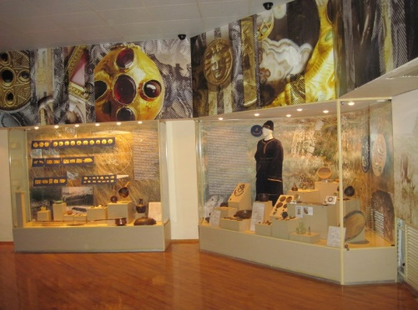
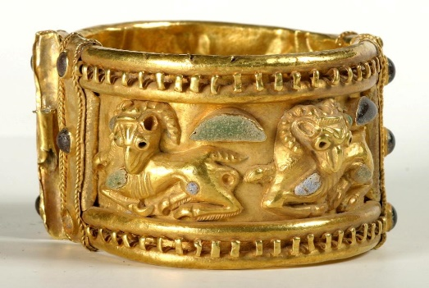
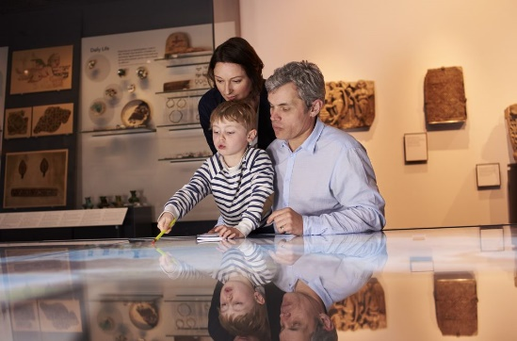
Приглашаем провести семейный выходной в столице Донского края – Ростове-на-Дону.
Вас ждет Золотая комната в Краеведческом музее. В обновлённой экспозиции вы увидите драгоценности, которые тысячелетиями были скрыты от людского взора под курганами – «степными пирамидами», под землёй древних поселений и некрополей. Сокровищница музея насчитывает тысячи предметов археологии, выполненных из драгоценных металлов. Их хронологический диапазон охватывает огромный исторический период: от эпохи бронзы до периода позднего средневековья.
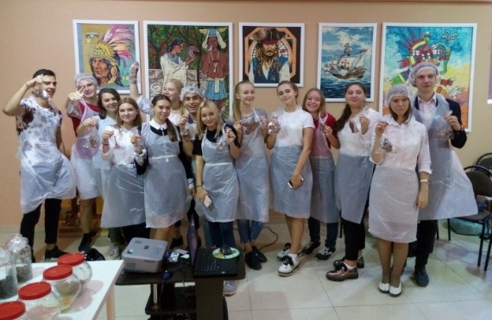
Отведать великолепного молочного шоколада, изготовить настоящий шоколадный шедевр как профессиональный шоколатье, увидеть шоколадные музейные экспонаты. Все это вы сможете в музее шоколада.
Программа тура:
08.30 Сбор группы (Гимназия Чехова)
09.00 Отправление группы в Ростов
11.00-11.45 Посещение Золотой комнаты в музее краеведения на Б. Садовой
12.30-14.00 Программы в Музее Шоколада (экскурсия, дегустация, изготовление шоколадной фигурки).
14.00 -15.00 Свободное время на посещение кафе, прогулки по Б .Садовой.
15.00 Отправление группы в Таганрог.
16.30-17.00-Прибытие группы в Таганрог. ________________________________________________________________________________________
Стоимость тура: 1600 рублей/взрослые; 1500 рублей/дети
В стоимость тура включено:
• Проезд: Таганрог-Ростов-Таганрог
• Входной билет и экскурсионное обслуживание в музее
• Программа в музее шоколада

